|  |  |
| --- | --- |
|  |  |
| GLPI 10 sur Debian 12 |  |
|  |  |
|  | **Kylian LAURENT** |
|  |  |



**Sommaire**

**Procédure d’installation\_\_\_\_\_\_\_\_\_\_\_\_\_\_\_\_\_\_\_\_\_\_\_\_\_\_\_\_\_\_\_\_\_\_\_\_\_\_\_\_\_ 3**

**Creation d’utilisateurs\_\_\_\_\_\_\_\_\_\_\_\_\_\_\_\_\_\_\_\_\_\_\_\_\_\_\_\_\_\_\_\_\_\_\_\_\_\_\_\_\_\_\_4**

**Création de tickets\_\_\_\_\_\_\_\_\_\_\_\_\_\_\_\_\_\_\_\_\_\_\_\_\_\_\_\_\_\_\_\_\_\_\_\_\_\_\_\_\_\_\_\_\_\_\_6**

**Gérer les tickets\_\_\_\_\_\_\_\_\_\_\_\_\_\_\_\_\_\_\_\_\_\_\_\_\_\_\_\_\_\_\_\_\_\_\_\_\_\_\_\_\_\_\_\_\_\_\_\_\_6**

**Clôturer un incident et l'ajouter à la base de connaissances** :**\_\_\_\_7**

**Glpi Agent\_\_\_\_\_\_\_\_\_\_\_\_\_\_\_\_\_\_\_\_\_\_\_\_\_\_\_\_\_\_\_\_\_\_\_\_\_\_\_\_\_\_\_\_\_\_\_\_\_\_\_\_\_8**

##### Cahier des charges

# Gestion de parc :

# Installer et configurer un logiciel de gestion de parc

# Détailler la procédure d’installation du logiciel de gestions de parc et d’incidents dans l’environnement choisi (Windows ou Linux)

# Montrer l’installation des éventuels agents sur un poste client

# Vérifier que le poste est bien répertorié dans le logiciel de gestion de parc.

**Procédure d’installation**

1. **Mettez à jour le système**

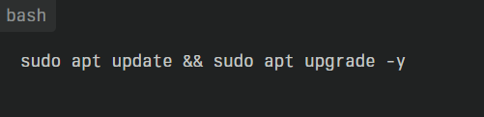

1. **Installez les dépendances nécessaires :** 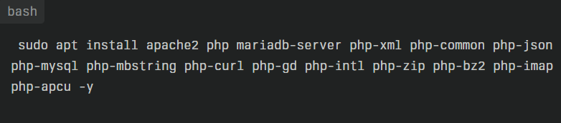
2. **Créez les répertoires nécessaires :**

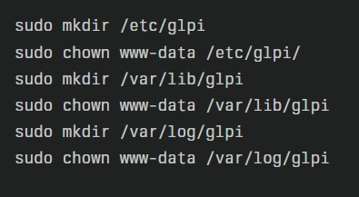

1. Créez le fichier /var/www/glpi/inc/downstream.php :

**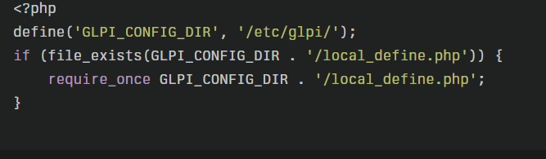**

1. Créez le fichier /etc/glpi/local\_define.php :

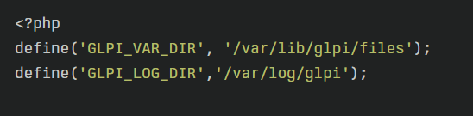

1. Téléchargez et installez GLPI :

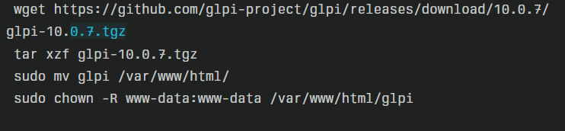

**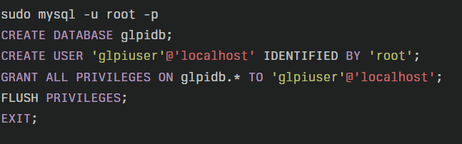**

1. **Configurez Apache :**

**Créez le fichier /etc/apache2/sites-available/glpi.conf :**

**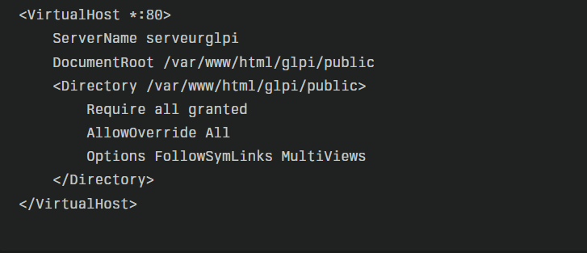**

1. Activez le site et redémarrez Apache :

**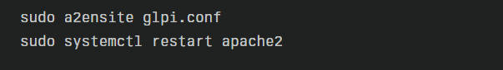**

**Puis vous allez sur un navigateur et vous mettez dans la barre de recherche http// :votreip/glpi**

****

**Ensuite vous devez voir apparaitre un page d’installation**

**Création d’utilisateurs**

1. Quand vous êtes sur cette page d’accueil

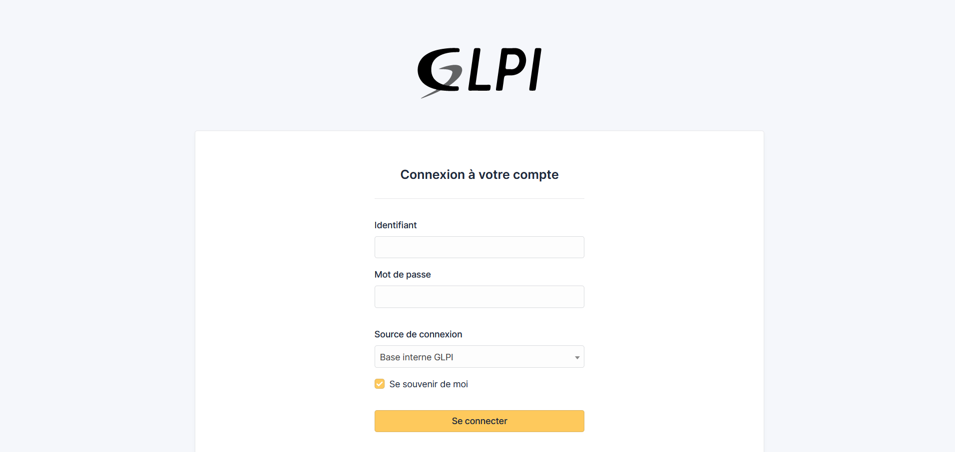

Vous devez vous connecter en super-root, souvent c’est id : glpi et mdp : glpi

1. Ensuite lorsque vous êtes connecté vous allez voir la page ci-dessous et en haut à droite vous devez voir Super-Admin

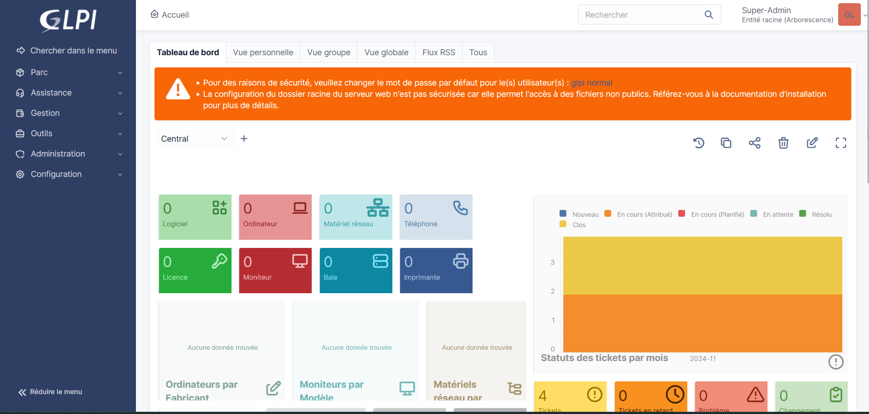

1. Ensuite vous allez dans Administration/Utilisateurs et vous devez voir cette page

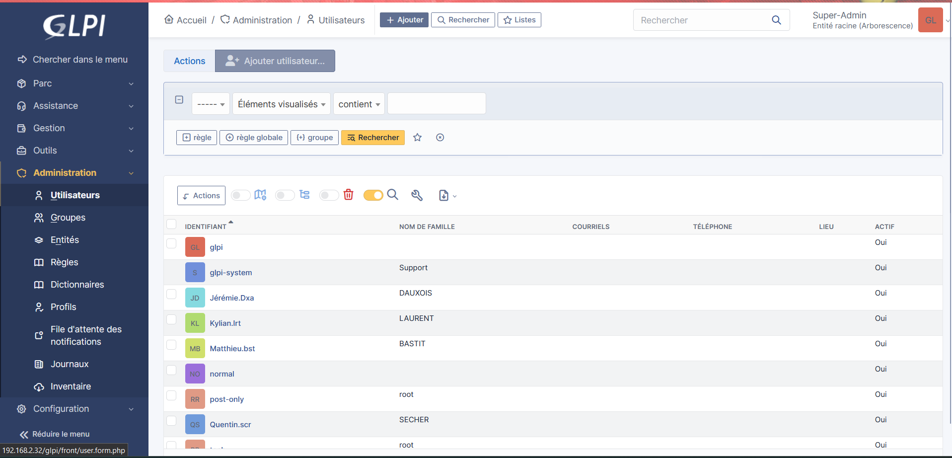

1. Cliquer sur « ajouter », renseignez le mdp et l’identifiant ainsi que le nom de votre utilisateur

Moi de mon côté, j’ai créé 4 utilisateurs 2 techniciens Jérémie et Kylian et deux Self-Service Matthieu et Quentin

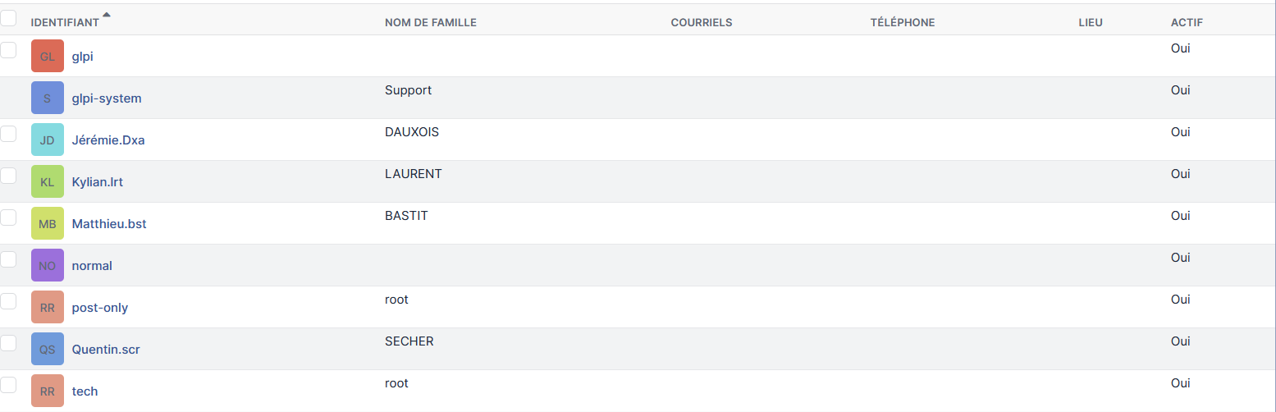

**Création de tickets**

1. connectez vous en tant qu’un utilisateur Self-Service 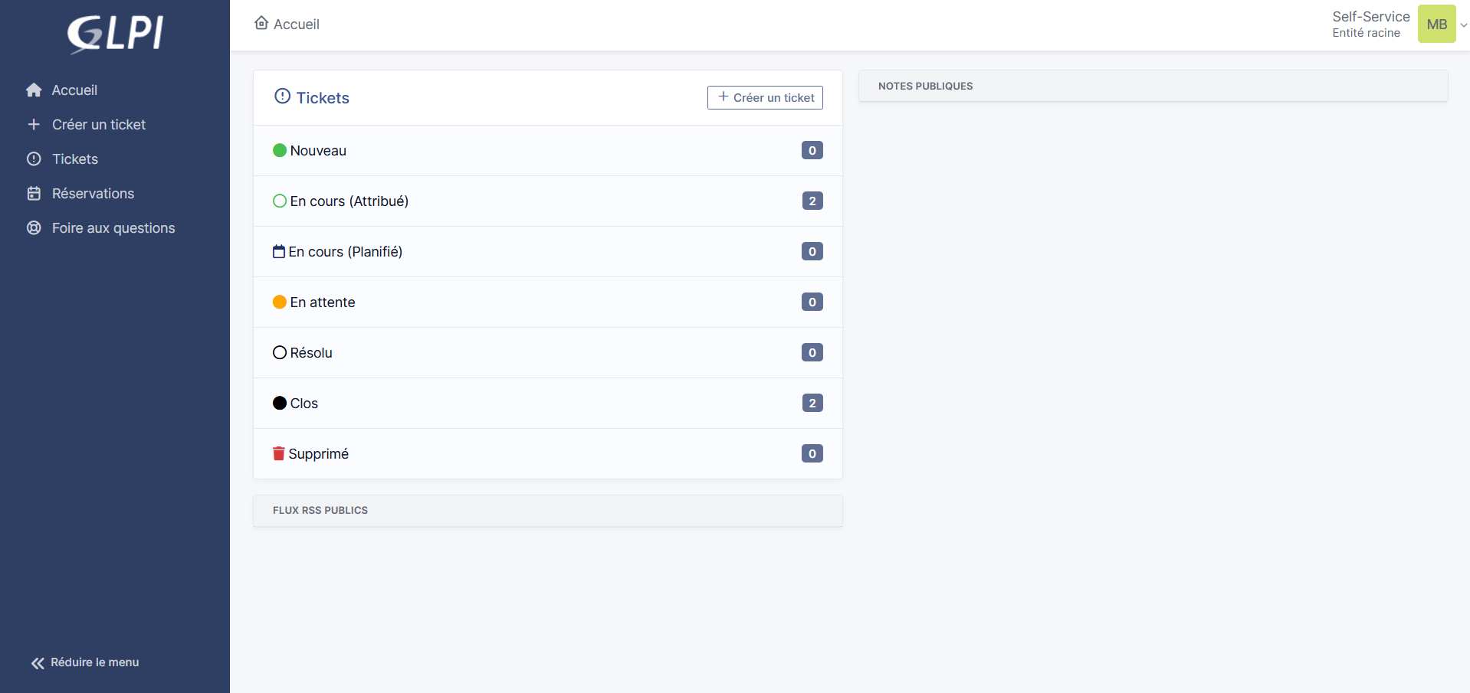
2. A gauche vous devez voir « créer un ticket »

Moi de mon cotés j’ai crée 3 catégories différentes et 3 tickets (1tickets dans chaque catégories).

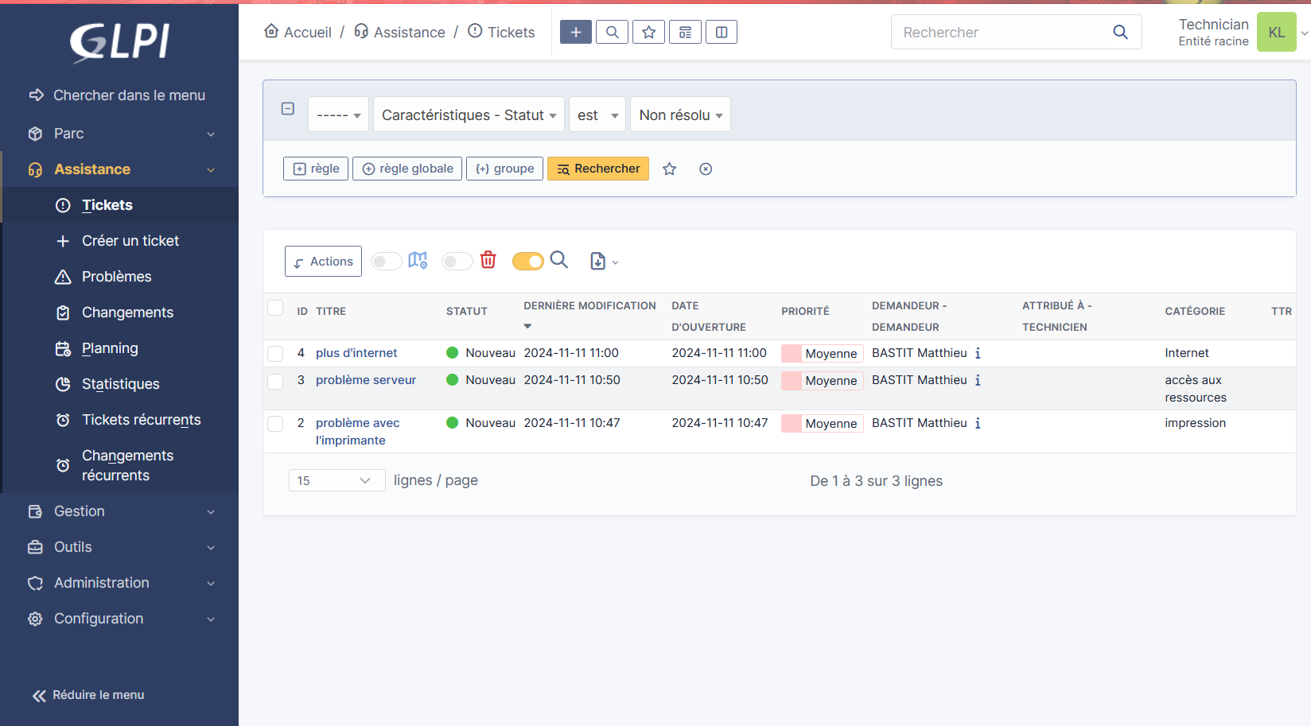

**Gérer les tickets**

1. Se connecter en tant que Super-Admin
2. Allez dans Assitance/tickets
3. Cliquez sur le ticket de votre choix
4. Puis dans « attribuer à » cliquez sur la case et il va vous proposez des utilisateurs, choississez celui que vous voulez

De mon coté, j’ai attribué 1 tickets à Kylian et 2 à Jérémie

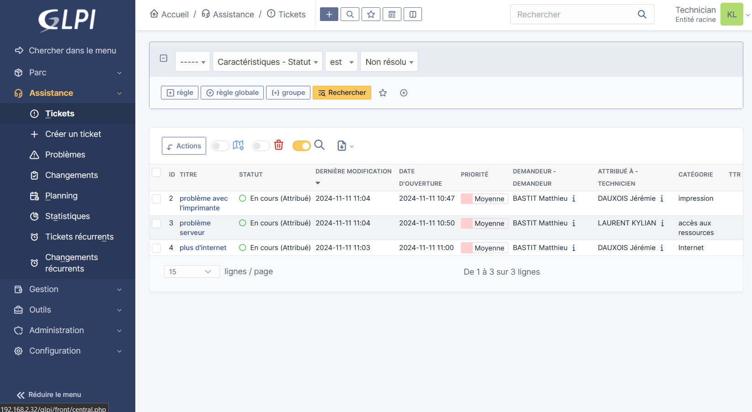

**Clôturer un incident et l’ajouter à la base de connaissance**

Lorsque le ticket est cloturé, cliquez sur le ticket et allez dans « statut » vous allez avoir un champ qui va s’ouvrir

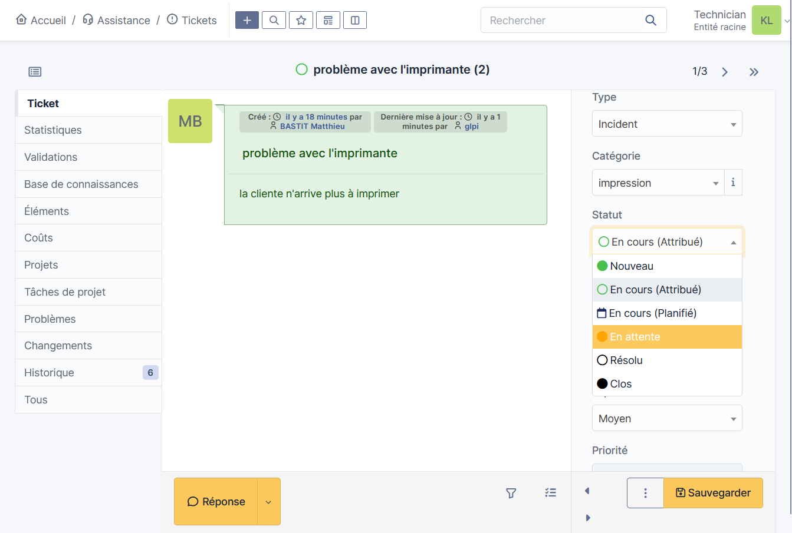

Choississez « clos » puis enregistrer ainsi le ticket sera marqué comme résolu et il va disparaitre

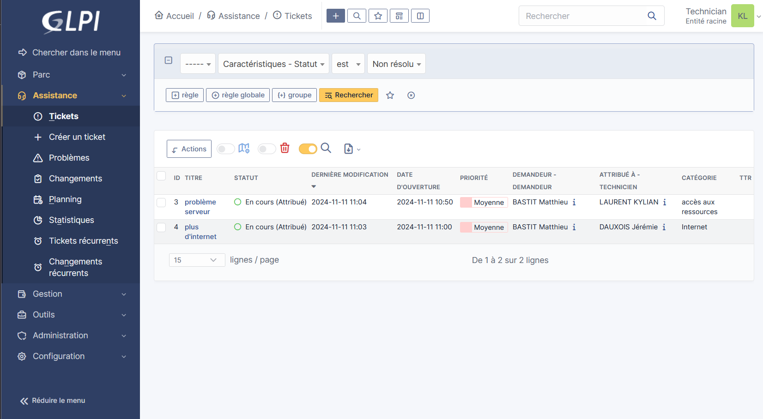

**Glpi Agent**

1. Téléchargez l'installateur GLPI Agent pour Windows :

Rendez-vous sur [https://github.com/glpi-project/glpi-agent/releases](https://github.com/glpi-project/glpi-agent/releases" \t "_blank)

Téléchargez la dernière version de l'agent pour Windows (par exemple, GLPI-Agent-1.5-x64.msi pour un système 64 bits)

1. Lancez l'installation :

Double-cliquez sur le fichier MSI téléchargé

Cliquez sur "Suivant" pour commencer l'installation

1. Acceptez le contrat de licence et cliquez sur "Suivant"
2. Choisissez le type d'installation "Typique" et cliquez sur "Suivant"
3. Dans la fenêtre de configuration du serveur :

Décochez "Installation rapide"

Dans le champ "Server", entrez l'URL de votre serveur GLPI :

1. Cliquez sur "Suivant"

Laissez les options SSL par défaut et cliquez sur "Suivant"

Si vous n'utilisez pas de proxy, cliquez simplement sur "Suivant"

Quand vous actualisez votre glpi vous devez voir votre ordinateur remonter

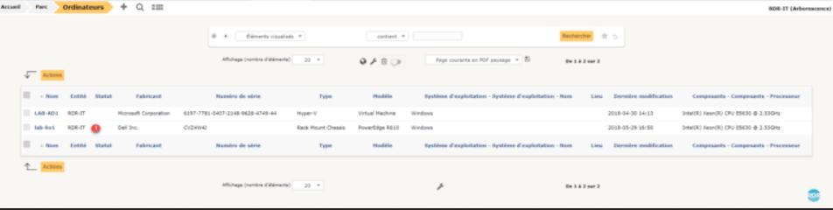

Ce qui prouve que votre agent glpi est correctement configuré et bien repertorié